西峰区农机补贴助力春耕生产

转眼间就来到了春暖花开的季节，一年之计在于春。农机操作手在田间地头开始忙碌起来了，加大马力奔弛在田野里，确保春耕生产顺利进行。

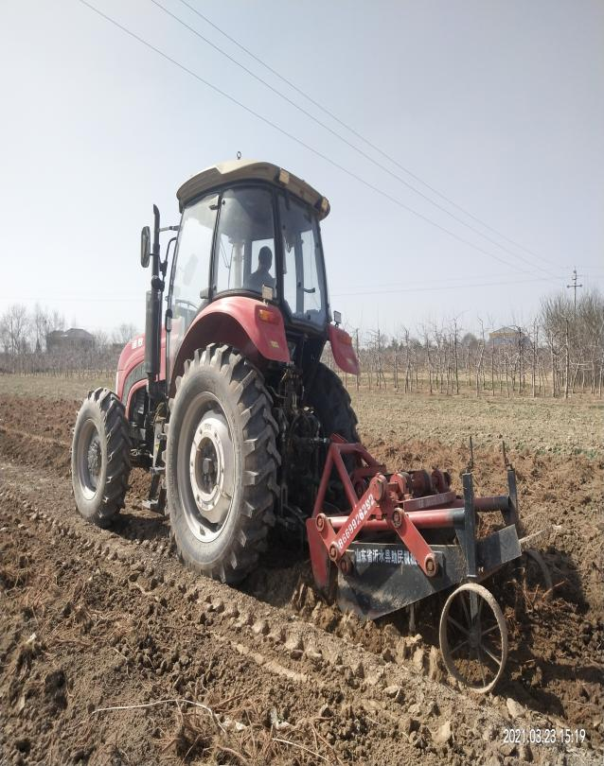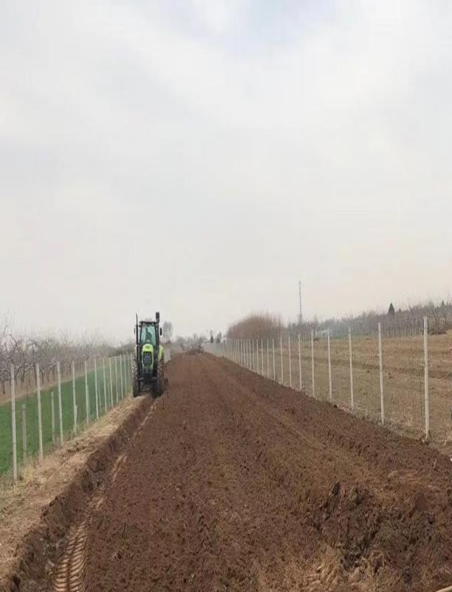

农机手正在辛勤耕种中

区农机中心为加快实施农机购置补贴，采取手机APP自主申请。组织全体体员工在春节过后，下乡到农户家中办理农机补贴：核实机具、拍人机合影、核验补贴信息等农机补贴流程。为农户节省补贴办理时间、缩短补贴兑付时限，保证农户有足够的时间和资金投入到春耕生产当中去。2021年西峰区农机中心已受理农机补贴169台机具，补贴资金 268.9900万元。

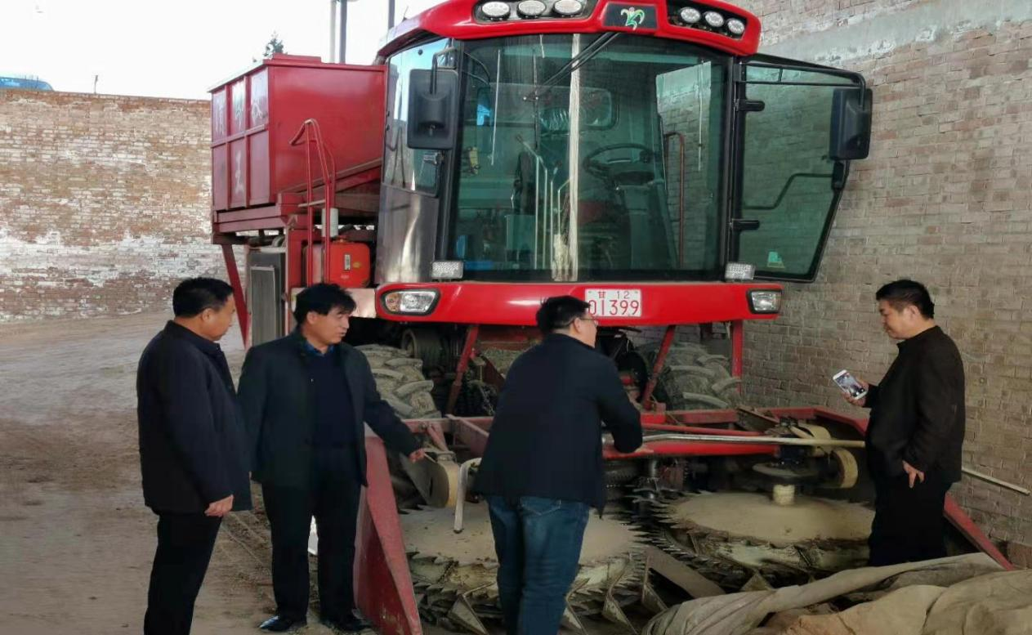

区农机中心领导亲自带队核实机具

借助兄弟单位西峰区农机推广站开展“农机3.15”消费者权益日活动为契机，发放农机购置补贴宣传资料和农机报废更新宣传资料。促使广大农户能够买到春耕生产期间适用需要、质量可靠的补贴机具，保障春耕生产需求量，提升农田现代化作业，全面解放劳动力。

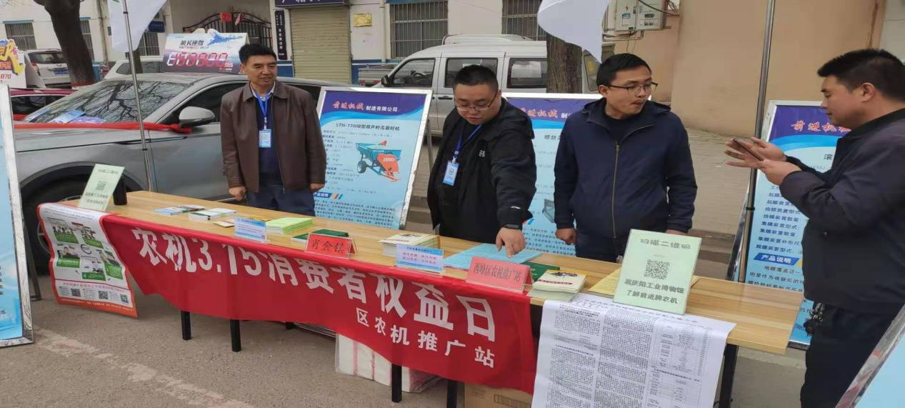

区农机推广站“农机3.15”消费者权益日活动现场